TRƯỜNG CAO ĐẲNG NGHỀ THỦ ĐỨC
THƯ VIỆN

GIỚI THIỆU SÁCH
QUÍ II/2017

- TỰA SÁCH: Điều khiển logic lập trình PLC
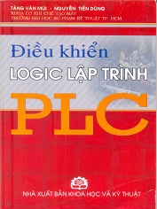
Tác giả: Tăng Văn Bùi, Nguyễn Tiến Dũng
Nhà xuất bản: Khoa học – kỹ thuật
Mô tả ngắn: Điều Khiển Logic Lập Trình PLC trình bày cấu tạo PLC, thiết bị nhập/xuất, các mạng, ngôn ngữ lập trình với các hệ thống có bộ vi xử lý, và các tiêu chuẩn kỹ thuật mới áp dụng cho PLC từ năm 2000. Nội dung sách được trình bày một cách dễ hiểu, hạn chế thuật toán tới mức tối thiểu, trình bày một cách dễ hiểu, hạn chế thuật toán tới mức tối thiểu, tránh các lệnh chương trình chi tiết và sắp xếp chủ đề theo cách phổ quát. Sách còn giới thiệu cách ghi địa chỉ vấn đề theo danh pháp của nhà sản xuất PLC, và các dạng chương trình dưới hình thức mô tả và giải thích nguyên lý bằng các ví dụ của từng nhà sản xuất PLC.

- TỰA SÁCH: Cơ sở robot công nghiệp
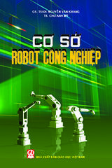
Tác giả: Nguyễn Văn Khang, Chu Anh Kỳ
Nhà xuất bản: Giáo Dục Việt Nam
Mô tả ngắn: Nhằm nâng cao năng suất của các dây chuyền công nghệ, nâng cao chất lượng sản phẩm, cải thiện điều kiện lao động. Cơ sở Rôbôt công nghiệp sẽ cung cấp các vấn đề cơ bản của robot công nghiệp theo quan điểm hiện đại, đưa ra nhiều ví dụ để bạn đọc hiểu rõ hơn các vấn đề lý thuyết và tạo thuận tiện cho các áp dụng trong công nghiệp.

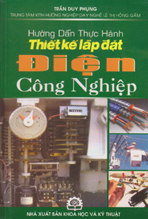
- TỰA SÁCH: Hướng dẫn thực hành lắp đặt điện công nghiệp
Tác giả: Trần Duy Phụng
Nhà xuất bản: Khoa học kỹ thuật
Mô tả ngắn: Sau một thời gian dài nghiên cứu nhằm đáp ứng công việc đào tạo công nhân lắp đặt, bảo trì, sửa chữa điện công nghiệp, chúng tôi xin giới thiệu cùng bạn đọc cuốn "Thực Hành Điện Công Nghiệp Toàn Tập" đã được bố cục lại nội dung hợp lý và câp nhật với thiết bị mới hiện nay trong sản xuất.
Cuốn sách được trình bày gồm 2 phần:
- Phần 1: Trình bày các kiến thức cơ bản liên quan đến điện công nghiệp, bao gồm các nội dung: Hệ thống phân phối điện, các loại khí cụ điện, rơ le, các mạch điều khiển động cơ 3 pha, 1 pha, hệ thống truyền lực bằng dầu, khí nén... được sử dụng phổ biến trong các cơ sở sản xuất để tạo nguồn lực.
- Phần 2: Gồm 70 phiếu hướng dẫn thực hành lắp đặt động cơ, lắp đặt các mạch điều khiển động cơ, hệ thống truyền lực bằng dầu, khí nén, và các mạch điều khển máy công nghiệp khác. Mỗi phiếu hướng dẫn sẽ trình bay thứ tự các bước thực hành, các sơ đồ nguyên lý thường kèm theo sơ đồ mắc dây để giúp cho việc thực hành được nhanh chóng, thuận lợi.

- TỰA SÁCH: Quản trị và bảo mật mạng không dây
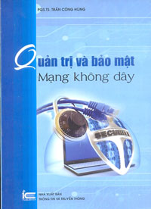
Tác giả: Trần Công Hùng
Nhà xuất bản: Thông tin và truyền thông
Mô tả ngắn: “Quản trị và bảo mật mạng” là một lĩnh vực vô cùng rộng lớn. Do đó, trong khuôn khổ quyển sách này tác giả chỉ đi sâu nghiên cứu kỹ một khía cạnh của quản trị mạng không dây và bảo mật mạng, đó là các thuật toán mật mã – vì đây là nền tảng cốt lõi nhất. Ngoài giải toán mật mã, quyển sách này cũng giới thiệu một số hệ thống truyền thông không dây, đặc biệt là hệ thống thông tin di động toàn cầu (GSM)
- TỰA SÁCH: Công nghệ mạng máy tính
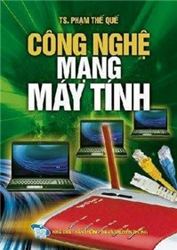
Tác giả: Phạm Thế Quế
Nhà xuất bản: Thông tin và truyền thông
Mô tả ngắn: Cuốn “Công nghệ mạng máy tính” không chỉ đề cập đến những vấn đề cơ sở lý luận mà còn trình bày một số kỹ năng, kinh nghiệm cần thiết để thiết kế và cài đặt các mạng máy tính.Gồm 8 chương: Hệ thống mở OSI; tổng quan về bộ giao thức TCP/Ipv6 và những tính năng vượt trội; kỹ thuật mạng cục bộ: Ethernet, Virtual LAN, Local ATM,…
Chương 1: Khái niệm cơ bản về mạng máy tính, bao gồm các nội dung về mục tiêu và lợi ích khi kết nối mạng máy tính, khái niệm cấu trúc mạng và giao thức mạng, mạng số liệu, môi trường truyền dẫn và một số vấn đề cơ bản khi thiết kế kiến trúc mạng, đánh giá độ tin cậy của mạng.
Chương 2: Mô hình các hệ thống mở OSI, nghiên cứu các nguyên tắc cơ bản để thiết kế một mô hình giao thức mạng máy tính theo quan điểm chia các tiến trình truyền thông thành cấu trúc nhiều tầng, được xếp chồng lên nhau.
Chương 3: Giao thức TCP/IPv4 và TCP/IPv6, giới thiệu bộ giao thức mạng mang tính đặc trưng và được áp dụng phổ biến trên mạng Internet, đã trở thành chuẩn chung cho các mạng máy tính toàn cầu, bộ giao thức TCP/IP. Phần còn lại của chương, giới thiệu tổng quan về bộ giao thức TCP/IPv6.
Chương 4: Kỹ thuật mạng cục bộ, gồm các nội dung về công nghệ mạng cục bộ LAN.
Chương 5: Kỹ thuật mạng diện rộng WAN, xem xét công nghệ các mạng tích hợp đa số dịch vụ băng rộng B-ISDN, chuyển tiếp khung và X.25, dịch vụ SDMS và phương thức truyền dẫn không đồng bộ ATM.
Chương 6: Mạng tốc độ cao và ứng dụng các công nghệ mới khác...
Chương 7: Kỹ thuật định tuyến và các giao thức định tuyến, gồm các nội dung về tổng quan chức năng tầng mạng, khái niệm định tuyến nói chung và các vấn đề định tuyến trong môi trường Internet...
Chương 8: Quản lý mạng và vấn đề an toàn mạng.
- TỰA SÁCH: Tài chính doanh nghiệp
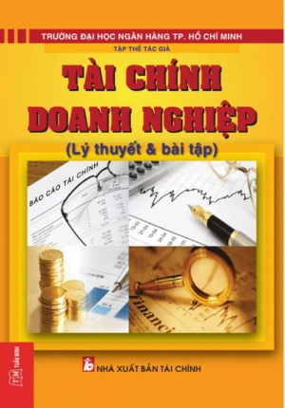
Tác giả: Nhiều tác giả
Nhà xuất bản: Tài chính
Mô tả ngắn:
Sự tồn tại và phát triển của các doanh nghiệp trong nền kinh tế thị trường phụ thuộc vào nhiều yếu tố như: môi trường kinh tế, xã hội, trình độ quản lý của doanh nghiệp, đặc biệt là trình độ quản trị tài chính.
Những kiến thức về tài chính doanh nghiệp trong nền kinh tế thị trường là nội dung trong chương trình đào tạo cử nhân kinh tế, chuyên ngành tài chính ngân hàng.
Mục tiêu của chúng tôi là trang bị những kiến thức cơ bản về tài chính doanh nghiệp. Những kiến thức trong giáo trình này sẽ giúp sinh viên có cơ sở vững chắc để nghiên cứu các môn học chuyên ngành Tài chính – Ngân hàng cũng như vận dụng vào công tác sau khi tốt nghiệp. Toàn bộ giáo trình gồm 15 chương cung cấp cho người đọc các kiến thức toàn diện và cơ bản về tài chính doanh nghiệp.
“Giáo trình Tài chính doanh nghiệp” (Lý thuyết và bài tập) do tập thể giảng viên bộ môn Tài chính Doanh nghiệp, Khoa Tài chính Doanh nghiệp, Trường Đại học Ngân hàng TP. Hồ Chí Minh biên soạn để sử dụng cho việc giảng dạy và nghiên cứu trong chương trình đại học và cao đẳng chuyên ngành Tài chính – Ngân hàng của trường.
Hy vọng cuốn giáo trình này sẽ mang lại cho bạn đọc các kiến thức cơ bản về tài chính doanh nghiệp.
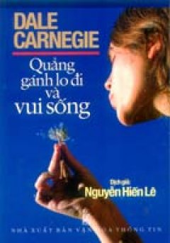
- TỰA SÁCH: Quẳng gánh lo đi và vui sống
Tác giả: Dale Carnegie – Nguyễn Hiến Lê dịch
Nhà xuất bản: Văn hóa thông tin
Mô tả ngắn: Quẳng gánh lo đi và vui sống "Nếu đời người quả là bể thảm thì cuốn sách này chính là ngọn gió thần đưa thuyền ta tới cõi Nát bàn, một cõi Nát bàn ở ngay trần thế. Chúng tôi xin trân trọng tặng nó cho hết thảy những bạn đương bị con sâu ưu tư làm cho khổ sở trằn trọc canh khuya, tan nát cõi lòng. Ngay từ những chương đầu, bạn sẽ tư tưởng sầu thảm của bạn tiêu tan như sương mù gặp nắng xuân và bạn sẽ mỉm cười nhận rằng đời quả đáng sống.
- TỰA SÁCH: Chiến lược đại dương xanh
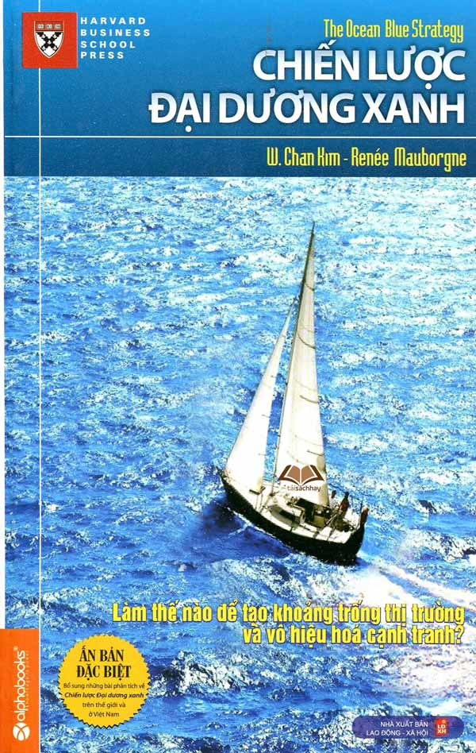
Tác giả: W. Chan Kim, Renee Mauborne
Nhà xuất bản: Lao động xã hội
Mô tả ngắn: “Chiến lược đại dương xanh” là gì? Các tác giả đã giải thích bằng cách so sánh với chiến lược đại dương đỏ, tức là lối suy nghĩ truyền thống thông thường:
1. Đừng cạnh tranh trong khoảng thị trường đang tồn tại. Hãy tạo ra một thị trường không có cạnh tranh.
2. Đừng đánh bại đối thủ cạnh tranh. Hãy làm cho cạnh tranh trở nên cần thiết.
3. Đừng khai thác tiếp các nhu cầu hiện có. Hãy tạo ra và giành lấy các nhu cầu mới.
4. Đừng cố gắng cân bằng giá trị/chi phí. Hãy phá vỡ cân bằng giá trị/chi phí.
5. Đừng đặt toàn bộ hoạt động của công ty trong việc theo đuổi sự khác biệt hoặc theo đuổi chi phí thấp. Hãy đặt toàn bộ hoạt động của công ty trong chiến lược vừa theo đuổi sự khác biệt, đồng thời vừa theo đuổi chi phí thấp.
Bản chất của Chiến lược đại dương xanh là nâng cao về giá trị đi kèm với sự tiện lợi, giá cả thấp và giảm chi phí. Nó buộc các công ty phải có bước nhảy vọt về giá trị, mang lại sự gia tăng mạnh mẽ về giá trị cho cả người mua và chính họ.
"Khi đọc cuốn sách này, bạn sẽ không còn thấy việc cạnh tranh khó khăn như trước nữa. Kim và Maulborgne đã xây dựng hết sức thuyết phục một mô hình áp dụng các chiến lược theo phương pháp sáng tạo, thay vì phương pháp giành giật thị trường như các lý truyết trước đây. Chỉ riêng việc họ nhấn mạnh vào hoạt động cải tiến giá trị và cam kết vì lợi ích của nhà đầu tư cũng đã đủ để khiến Chiến lược đại dương xanh trở thành cuốn sách kinh doanh mà mọi giám đốc điều hành cũng như mọi sinh viên ngành Quản trị kinh doanh cần phải đọc."

- TỰA SÁCH: Thế giới động vật bao điều kỳ thú
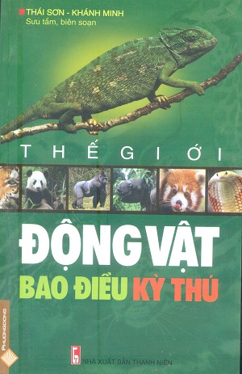

Tác giả: Thái Sơn, Khánh Minh
Nhà xuất bản: Thanh Niên

Mô tả ngắn:

Côn trùng
Thế giới côn trùng
Những chuyện kinh dị và lý thú về loài kiến
Những điều chưa biết về loài muỗi
Cuộc chiến giữa người và côn trùng
...
Bò sát và các loài lưỡng cư
Những bí mật mới khám phá về khủng long
Những chú ếch muôn màu
Kỷ lục của những chú ếch
Bò sát bay
...
Loài cá
Chuyện đại dương
Chúa tể đại dương
Cá heo thổi bóng
Bạn đã biết gì về 362 loài cá mập
...
Loài chim
Loài chim cũng chống ngoại tình
Ngoại tình trong thế giới chim cánh cụt
Loài chim "gửi trứng cho chim lành"
Hải âu "đánh quay"
...
Loài thú
Loài khỉ ăn than ở Zanzibar
Đười ươi trở thành ngôi sao điện ảnh
Thú vật cũng dùng dược thảo
Chuyện lạ về voi
…

- TỰA SÁCH: Làm chủ trí nhớ của bạn
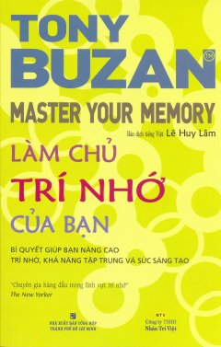
Tác giả: Tony Buzan
Nhà xuất bản: Tổng hợp
Mô tả ngắn: “Làm chủ trí nhớ của bạn” Bạn muốn:
- Nhớ được gấp đôi thông tin so với hiện tại?
- Nhớ đầy đủ danh sách 100 đề mục trong vòng chưa đầy hai giờ?
- Tăng cuờng trí nhớ và mở rộng kiến thức về các danh hoạ, nhạc sĩ và văn hào vĩ đại nhất thế giới?
- Nâng cao chỉ số IQ và gặt hái thành công trong mọi lĩnh vực?
- Nhớ số điện thoại và các số liệu quan trọng khác?
- Nhớ bất kỳ điều gì bạn muốn?
Làm chủ trí nhớ của bạn, một trong loạt sách mang tính đột phá của Tony Buzan, sẽ giúp bạn thực hiện những mục tiêu trên.
Sách sẽ giới thiệu với bạn phát minh quan trọng nhất về trí nhớ, đó là Ma trận Nhớ Chủ đạo Tự nâng cao (SEM). Kỹ thuật này cho phép bạn nhớ dễ dàng bất kỳ thông tin nào bao gồm từ mười đến năm mươi ngàn tiểu mục, đồng thời giúp bạn rèn luyện và cải thiện "Cơ bắp trí nhớ" của bản thân
- TỰA SÁCH: Đường Bác Hồ Đi cứu nước
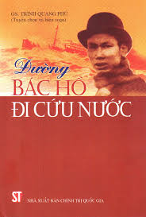
Tác giả: Trần Đình Quang
Nhà xuất bản: Tổng hợp
Mô tả ngắn: Chủ tịch Hồ Chí Minh, người đã cống hiến trọn đời cho sự nghiệp giải phóng dân tộc và phong trào cách mạng thế giới. Cả cuộc đời và sự nghiệp của Người là tấm gương sáng ngời về đạo đức cách mạng, vì độc lập và tự do của Tổ quốc, vì hạnh phúc của nhân dân.
Sinh ra và lớn lên ở vùng đất giàu truyền thống cách mạng, sớm được tiếp thu những tư tưởng yêu nước tiến bộ, Người đã bôn ba khắp năm châu tìm con đường cứu nước cho dân tộc Việt Nam. Người đã sớm đến với chủ nghĩa Mác - Lênin, vận dụng và phát triển sáng tạo học thuyết cách mạng vô sản vào hoàn cảnh cụ thể của đất nước ta, sáng lập và rèn luyện Đảng Cộng sản Việt Nam, lãnh đạo cách mạng nước ta đi từ thắng lợi này đến thắng lợi khác.
Cuốn sách Đường Bác Hồ đi cứu nước được GS.TS. Trình Quang Phú tuyển chọn và biên soạn từ nhiều tác phẩm và bài báo viết về Chủ tịch Hồ Chí Minh được kết cấu thành hai phần:
Phần I: Đường Bác Hồ đi cứu nước khái quát những sự kiện về gia đình, tuổi thơ của Bác, con đường Bác bôn ba khắp năm châu để đến với chủ nghĩa Mác - Lênin, tìm ra con đường giải phóng cho dân tộc khỏi ách nô lệ, sáng lập Đảng ta và lãnh đạo nhân dân ta giành thắng lợi trong cuộc Cách mạng Tháng Tám năm 1945, khai sinh ra nước Việt Nam Dân chủ Cộng hòa.
Phần II: Theo Bác đi kháng chiến trình bày những sự kiện chính trong cuộc kháng chiến chống thực dân Pháp của nhân dân ta dưới sự lãnh đạo trực tiếp của Chủ tịch Hồ Chí Minh, nhất là trong tình thế "ngàn cân treo sợi tóc" vô cùng khó khăn của nước Việt Nam Dân chủ Cộng hòa non trẻ vừa mới được thành lập trước vòng vây của các nước đế quốc, thực dân và sự chống phá của các thế lực thù địch.
Nội dung cuốn sách gồm nhiều câu chuyện có khi được tác giả kể lại, có khi được kể lại bởi chính người trong cuộc với những tình cảm rất chân thành, sâu sắc, những kỷ niệm không thể nào quên, nhờ đó Bác Hồ của chúng ta thật gần gũi, giản dị và thân thiết như vị Cha già của dân tộc nhưng cũng là vị lãnh tụ thật lớn lao, vĩ đại khiến kẻ thù cũng phải kính phục. Ngôn từ của cuốn sách giản dị, câu chuyện hấp dẫn, gần gũi, nội dung sâu sắc, cuốn sách là tài liệu tham khảo có giá trị thiết thực để bạn đọc tiếp tục tìm hiểu về cuộc đời, sự nghiệp và tư tưởng, tấm gương đạo đức Hồ Chí Minh.

